Harian | : | 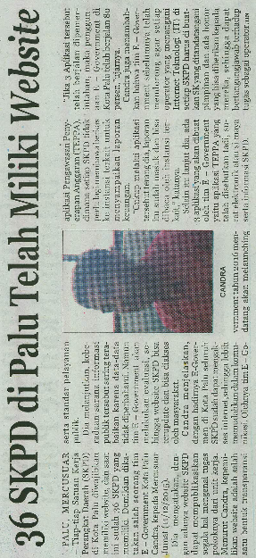  Mercusuar | Kasubaud  Sulteng I
Hari, tanggal | : | Sabtu, 12 Desember 2015
Keterangan | : | 36 SKPD di Palu Telah miliki Website
Entitas | : | Palu

